Министерство образования Новосибирской области ГБПОУ НСО «Новосибирский авиационный технический колледж имени Б.С.Галущака

Практическое занятие №5

**«**Создание сетевого репозитория**»**

Учебная дисциплина: Разработка мобильных приложений.

Выполнил:

Романьков М.В.

Группа: ПР-24.106

2025

**Задание 1**

Создаем репозиторий с файлом README

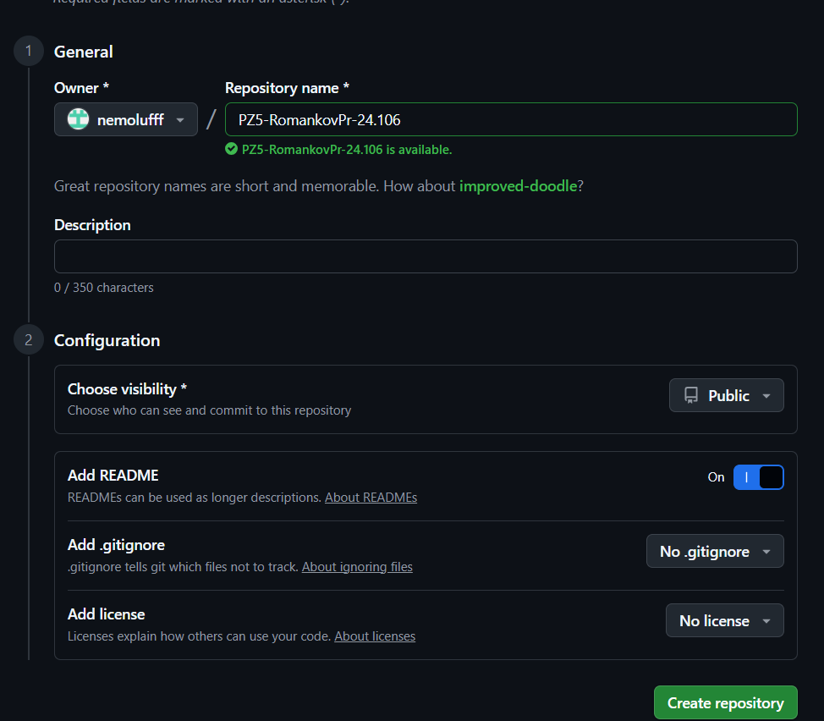

**Задание 2**

Добавляем в репозиторий 3 файла с различным расширением

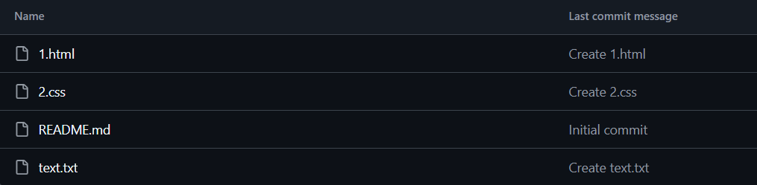

**Задание 3**

Создаем 4 дополнительные ветки и добавляем в них файлы

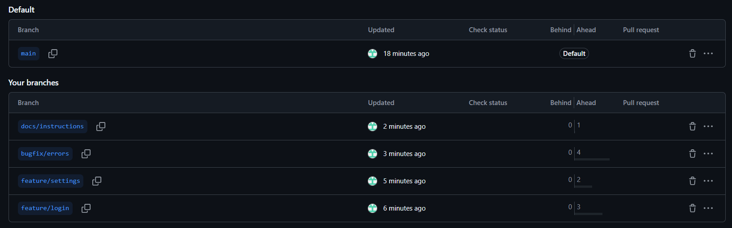

**Задание 4**

Клонируем сетевой репозиторий и получаем локальный

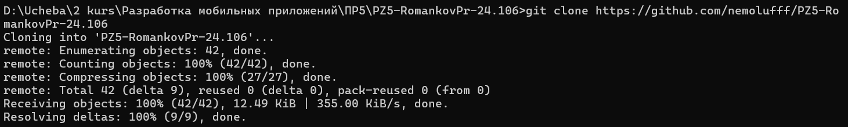

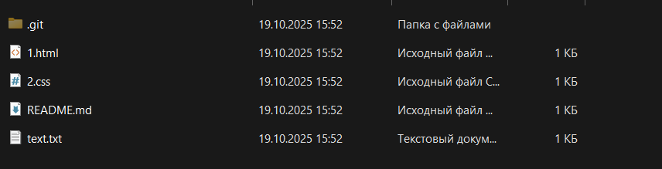

**Задание 5**

Добавляем человека в коллаборацию к репозиторию

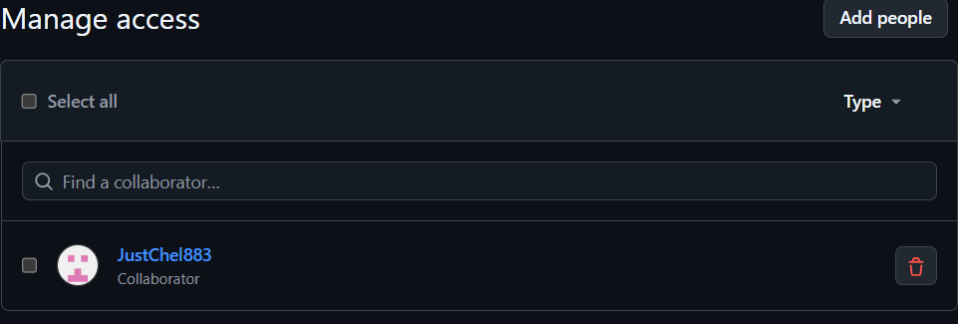

Получаем локальный репозиторий с произвольными файлами

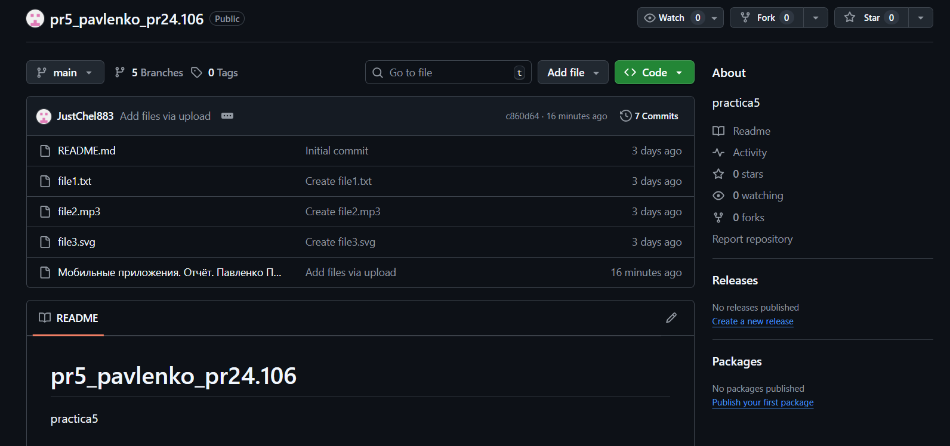

Клонируем репозиторий

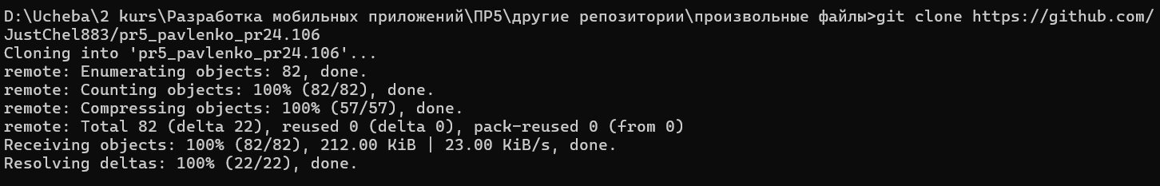

Локальный репозиторий c произвольными файлами получен

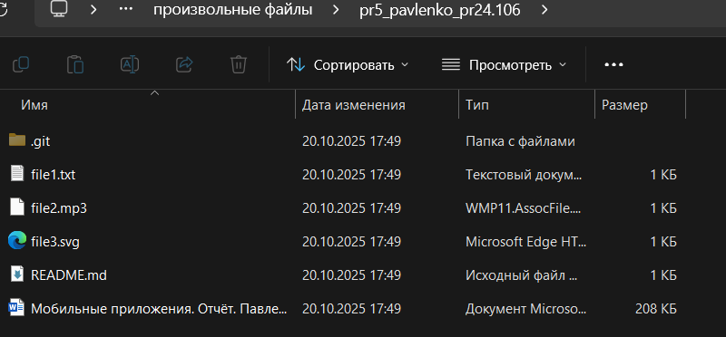

Далее получаем локальный репозиторий с проектом Android Studio

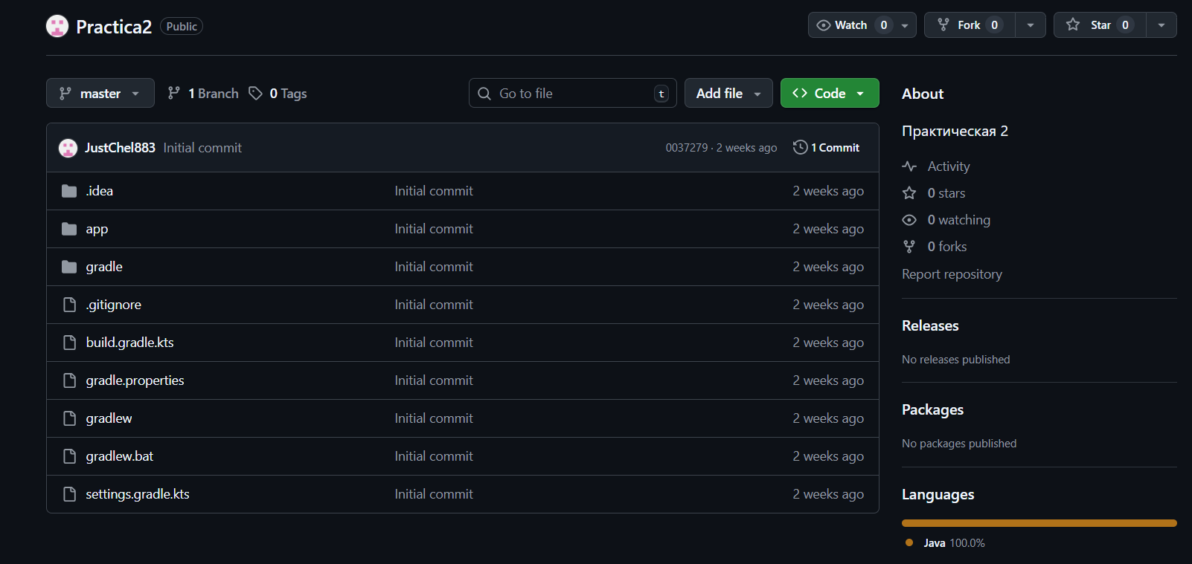

Клонируем репозиторий

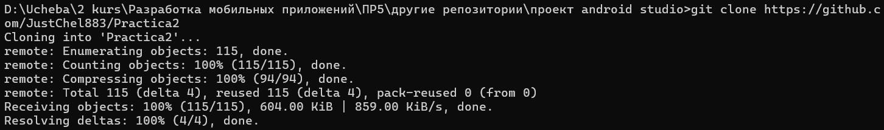

Локальный репозиторий с проектом Android Studio получен

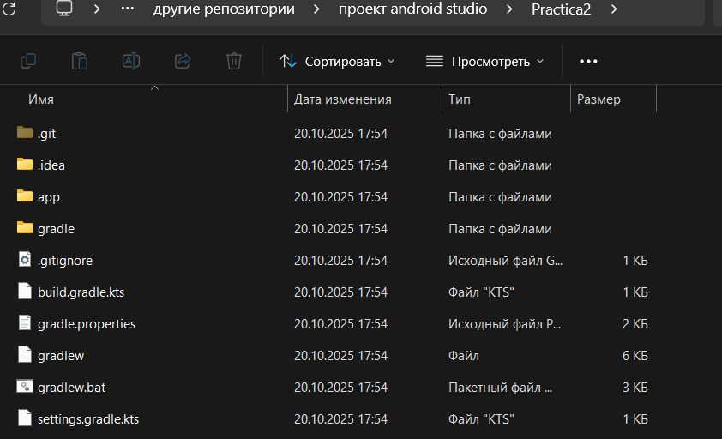

Схема веток в сетевом репозитории

